

24 июля 2023 года Газета распространяется бесплатно

№12(244)

НОВОСЫДИНСКИЙ СЕЛЬСКИЙ СОВЕТ ДЕПУТАТОВ

КРАСНОТУРАНСКОГО РАЙОНА КРАСНОЯРСКОГО КРАЯ

**ПРОЕКТ**

РЕШЕНИЕ

28.06.2023 с. Новая Сыда № 32-133-Р

О внесении изменений

и дополнений в Устав Новосыдинского сельсовета

Краснотуранского района Красноярского края

В целях приведения Устава Новосыдинского сельсовета Краснотуранского района Красноярского края в соответствие с требованиями федерального и краевого законодательства, руководствуясь статьей 61 Устава Новосыдинского сельсовета Краснотуранского района Красноярского края, Новосыдинский сельский Совет депутатов

РЕШИЛ:

**1.** Внести в Устав Новосыдинского сельсовета Краснотуранского района Красноярского края следующие изменения:

**1.1. пункт 3 статьи 6 после слов** «Администрация Новосыдинского сельсовета» **дополнить словами** «(далее — администрация)»;

**1.2. наименование статьи 9 изложить в следующей редакции:**

«**Статья 9. Соглашения с органами местного самоуправления муниципального района о передаче им осуществления части своих полномочий по решению вопросов местного значения**»;

**1.3. пункт 3 статьи 14 исключить;**

**1.4. в пункте 5 статьи 20 предложение второе исключить;**

**1.5. в пункте 3 статьи 23 слова** «по требованию главы поселения» **заменить словами** «по собственной инициативе»;

**1.6. статью 28 дополнить пунктом 2.3 следующего содержания:**

«2.3. Полномочия депутата представительного органа муниципального образования прекращаются досрочно решением представительного органа муниципального образования в случае отсутствия депутата без уважительных причин на всех заседаниях представительного органа муниципального образования в течение шести месяцев подряд.»;

**1.7. в подпункте 4 пункта 2 статьи 38 слово** «поселений» **заменить словом** «поселения»;

**1.8. в пункте 4 статьи 39 слово** «активным» **исключить;**

**1.9. в статье 40.3:**

- **абзац первый пункта 2 изложить в следующей редакции:**

«2. Староста назначается Советом депутатов по представлению схода граждан сельского населенного пункта. Староста назначается из числа граждан Российской Федерации, проживающих на территории данного сельского населенного пункта и обладающих активным избирательным правом, либо граждан Российской Федерации, достигших на день представления сходом граждан 18 лет и имеющих в собственности жилое помещение, расположенное на территории данного сельского населенного пункта.»;

- **абзац первый пункта 3исключить;**

**- подпункт 1 пункта 3 изложить в следующей редакции:**

«1) замещающее государственную должность, должность государственной гражданской службы, муниципальную должность, за исключением муниципальной должности депутата представительного органа муниципального образования, осуществляющего свои полномочия на непостоянной основе, или должность муниципальной службы;»;

**1.10. пункт 3 статьи 46 после слов** «к общественным объединениям» **дополнить словами** «,а также от других обстоятельств, не связанных с профессиональными и деловыми качествами муниципального служащего»;

**1.11. в статье 57:**

**- в пункте 2 слова** ««О гарантиях осуществления полномочий депутата, члена выборного органа местного самоуправления, выборного должностного лица местного самоуправления в Красноярском крае»» **заменить словами** ««О гарантиях осуществления полномочий лиц, замещающих муниципальные должности в Красноярском крае»»;

**- в пункте 9 слова** ««О гарантиях осуществления полномочий депутата, члена выборного органа местного самоуправления, выборного должностного лица местного самоуправления в Красноярском крае»» **заменить словами** ««О гарантиях осуществления полномочий лиц, замещающих муниципальные должности в Красноярском крае»».

2. Контроль за исполнением настоящего Решения возложить на главу сельсовета.

3. Глава Новосыдинского сельсовета обязан опубликовать зарегистрированное настоящее Решение в течение семи дней со дня поступления из Управления Министерства юстиции Российской Федерации по Красноярскому краю уведомления о включении сведений о настоящем решении в государственный реестр уставов муниципальных образований Красноярского края.

4. Настоящее Решение подлежит официальному опубликованию после его государственной регистрации и вступает в силу со дня, следующего за днем официального обнародования.

Глава

Новосыдинского сельсовета А.Г. Гордиевский

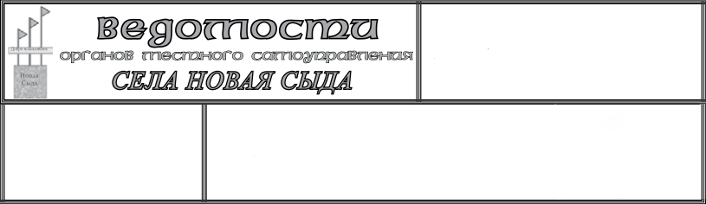

Ответственный

за выпуск:

***Гордиевский А.Г.***

Учредители:

***Сельский совет депутатов***

***Новосыдинского сельсовета,***

***Глава сельсовета***

*Отпечатано в Администрации Новосыдинского сельсовета с. Новая Сыда ул. Школьная 15а. Тел. 8(39134) 72-3-18 Тираж 20 экз.*